- 課程名稱：最佳化演算法
- 作業名稱：人工魚群演算法閱讀報告
- 指導老師：蕭瑛東
- 學生班級：資三甲
- 學生號碼：110516023
- 學生姓名：林庭均
- 繳交日期：2021/6/22

- 前言
  - 起源
    - 2002年山東大學副教授－－李曉磊從魚群找尋食物的特點中獲得啟發。
    - 一般而言，魚通常能夠自行或尾隨其他魚找到整片水域中營養物質多的地方，而人工魚群演算法(Artificial Fish-Swarm Algorithm，以下稱ASFA)就是源自這樣的魚群特性。
    - ASFA跟GA一樣可以解決高維、複雜的問題，此外，因為沒有交配、突變的過程，是可以更輕鬆地執行的全域最佳化演算法。
    - ASFA藉由建構人工魚，模仿魚群的覓食(Prey/ Forage)、聚群(Swarm/ Cluster)及追尾(Follow)行為，從而實現最佳化。
  - 隨機行為
    - 魚隻單獨游在水中時，通常都是隨機游動的，而這是為了能夠以更大的範圍去尋找附近最靠近的食物點或是身邊的夥伴。
    - 隨機行為是人工魚群演算法最基礎的動作，當無法滿足其他行為(覓食、群聚、追尾)時，就會進行隨機行為。
  - 覓食行為
    - 一般情況下，魚會在水中隨機地、自由地游動，當牠們發現食物時，則會快速游向食物漸增的方位。
  - 群聚行為
    - 魚在游動時，為了確保自身的安全以及躲避危險，會自然地形成魚群，而魚群聚時所遵守的規則有三條：分隔、對準、內聚。
    - 分隔規則：避免與臨近夥伴過於擁擠。
    - 對準規則：與臨近夥伴的平均方向一致。
    - 內聚規則：朝臨近夥伴的中心移動。
  - 追尾行為
    - 當魚群中有一條或數條魚發現食物點時，牠(們)臨近的夥伴會尾隨其快速到達食物點。
- 演算法
  - 步驟
    - 初始化
      - 魚的總數量
      - 每條人工魚的初始位置
      - 人工魚的視野(魚能看到的範圍)
      - 人工魚的步長(魚前進一步的距離)
      - 擁擠度因子(群聚行為的分隔規則)
      - 重複次數
    - 計算初始魚群各個體的適應值，取最優的人工魚狀態，並將其值紀錄為最佳值。
    - 先計算每條人工魚下個執行動作的結果，其要執行的下一個動作為最優者，包含：
      - 追尾(Following)
      - 群聚(Clustering)
      - 覓食(Foraging)
    - 執行人工魚的行為，並更新成新的魚群。
    - 比較所有人工魚的值，若有某個體優於當前最佳值，則將最佳值更新為其值。
    - 當前最佳值符合適應函數值，或是達到迭代次數上限時演算法結束，否則重複步驟iii.。
  - 流程
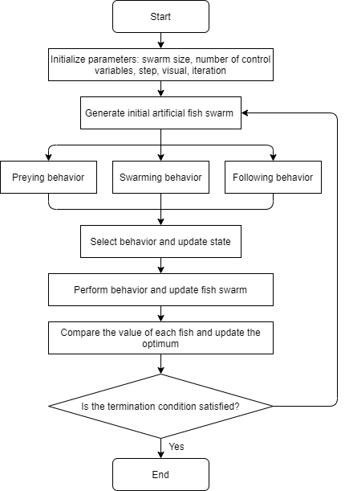
- 應用例子
  - 實現
    - 假設Y=f(x)，目標函式值Y代表食物的多寡，x代表魚的位置，而每隻魚搜尋食物時都會有可視範圍的限制。
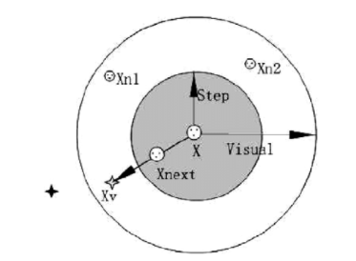
      - 上面的圖中，Step代表步長，Visual代表視野範圍。
      - 視野範圍較小時，人工魚的覓食行為、隨機行為會比較突出；視野範圍較大時，人工魚的追尾行為、聚群行為將變得比較突出，演算法的復雜度也會有所上升。也就是說：視野越大，越容易使人工魚發現全局最佳解並收斂。
      - 步長增加，收斂的速度越快，但超過一定的範圍後，反而會使得收斂速度減緩，步長過大時，會出現快速震盪，這在後期會嚴重影響收斂速度。而使用隨機步長就是為了在一定程度上防止因為快速震盪而無法收斂的情形。
    - 初始值
      - 魚的總數量(fishNum)
        - 人工魚的總數量越多，跳脫局部最佳解的能力越強，同時收斂的速度也越快，當然演算法每次迭代的計算量也越大，因此使用過程中，在滿足穩定收斂的前提下，應該要盡可能的減少魚的總數量。
      - 人工魚的視野(Visual)
      - 步長(Step)
      - 擁擠度因子(δ)
      - 重複次數(try_number)
    - 隨機行為
      - 公式：
        - rand: 介於0~1的隨機數
        - step: 人工魚的步長
    - 覓食行為：先隨機一個位置，若該地方的值更大，就前往該方向。若嘗試try_number後都沒有較大值，就執行隨機行為。
      - 公式：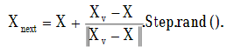
        - rand: 介於0~1的隨機數
        - step: 人工魚的步長
        - X_{v} ：可視範圍
        - X：人工魚現在的狀態
      - 嘗試次數越多，人工魚的覓食行為能力越強，收斂的效率也越高。在局部極值非常突出的情況下，應該要適當的減少嘗試次數，並增加人工魚隨機游動的機率，避免落入局部最佳解。
    - 群聚行為之一：若下方公式成立，代表魚群中心還有充足的食物，進行群聚行為。反之，則代表需要進行覓食行為。
      - 公式：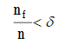
        - n：總魚數
        - n_{f} ：鄰近魚數
        - δ：擁擠度因子，0< δ <1
        - Y_{c} ：魚群中心的適應函數值
        - Y_{i} ：人工魚現在的適應函數值
      - 群聚行為的機制是為了達成局部最佳化。
      - δ越大，表示允許的擁擠程度越小，人工魚擺脫局部最佳解的能力越強，但是收斂速度也會有所減緩。
      - 此外，當無法構成群聚行為時，δ會轉變成閥值般的存在。
    - 群聚行為之二
      - 公式：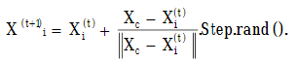
      - X_{c} ：魚群中心位置
      - X_{i} ：人工魚現在的位置
      - rand: 介於0~1的隨機數
      - step: 人工魚的步長
      - t：0~魚群總數
    - 追尾行為
      - 公式：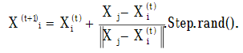
        - X_{j} ：最鄰近的魚的位置
        - X_{i} ：人工魚現在的位置
        - rand: 介於0~1的隨機數
        - step: 人工魚的步長
      - 追尾行為的機制是為了達成全域最佳化。
      - 覓食行為、群聚行為，以及追尾行為沒有固定的先後順序，如同前述，演算法會執行最優者。
  - 應用
    - 電力系統規劃
      - 人工魚群演算法在配電系統重組和分散式電源配置之應用
      - 本文提出一個人工魚群演算法(ASFA)在配電系統重組和分散式電源(DG)配置之應用，配電系統(IEEE 33-bus)重組使用改良型啟發式算法，目的是為了降低系統總損失，加裝分散式電源(DG)，可以改善系統電壓。
    - 路徑規劃
      - 應用快速擴展隨機樹和人工魚群演算法及危險度於路徑規劃
      - 本文提出一種結合人工魚群演算法(AFSA)和快速擴展隨機樹(RRT)的新型演算法。藉由類似樹枝生長的方式來去增加延伸點，在數個增加的點相互比較後，選擇最佳的延伸點作為下一條魚的移動位置，並利用模擬快速擴展隨機樹演算法的方式加入至人工魚群演算法，且配合危險度地圖觀念去有效閃避障礙物。
- 參考文獻
  - Mehdi Neshat, Ali Adeli, Ghodrat Sepidnam, Mehdi Sargolzaei, and Adel Najaran Toosi, “A Review of Artificial Fish Swarm Optimization Methods and Applications,” International Journal on Smart Sensing and Intelligent Systems, pp. 107-148, Mar. 2012.
  - 陳奕文與洪永傑，https://jarvus.dragonbeef.net/project/proAFSA.php，2021/05/27瀏覽。
  - 張添丁、徐明正、黃嘉威，「人工魚群演算法在配電系統重組和分散式電源配置之應用」，技術學刊，第30卷，第1期，第1-7頁，民國94年。
  - 沈昱廷，「應用快速擴展隨機樹和人工魚群演算法及危險度於路徑規劃」，碩士論文，國立中央大學電機工程學系，桃園（2015）。

